REGLAMENTO
VII CARRERA SAN SILVESTRE ALMENDRALEJENSE

Artículo 1: DATOS CARRERA

FECHA: 30 de diciembre DE 2021
ORGANIZA: Concejalía de Deportes del Excmo. Ayuntamiento de Almendralejo.
La recaudación de las inscripciones se ingresará como donativo a beneficios de ADAFEMA

Artículo 2: RECORRIDO

4 KM

Consta de una única vuelta que transcurrirá por las calles de Almendralejo, de acuerdo al siguiente itinerario: Salida desde el centro deportivo Qfit, seguimos hasta llegar a la rotonda por calle Gas Industrial, salida por calle Mecánica hasta rotonda, tomamos la tercera salida, continuamos por avenida de Rúa hasta llegar a la próxima rotonda, avenida presidente Juan Carlos Rodríguez Ibarra, giramos a la derecha por calle José Luis Mesías Iglesias seguimos por calle Ricardo Romero, giramos hacia la izquierda y continuamos por calle Gonzalo Ortiz seguimos por calle Francisco Pizarro hasta llegar a Plaza Espronceda, subimos calle Méndez Núñez y seguimos por calle Becerros (comisaría), giramos a la derecha por calle Santa Ana, giramos a la derecha por calle Albercas, hasta Calle San Judas, salida en Avenida de Rúa hasta llegar a la Caseta Municipal del recinto ferial.

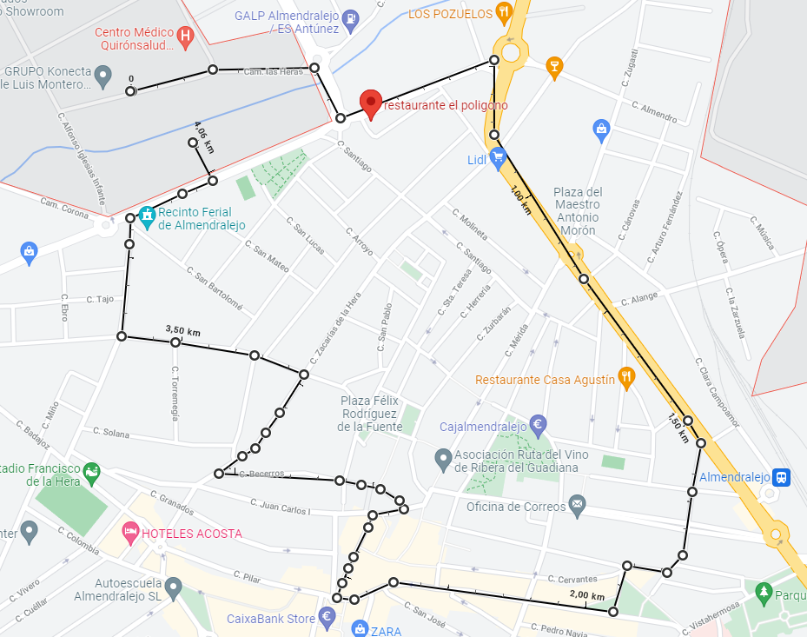

La organización se reserva el derecho a modificar el itinerario, controles, horarios e incluso el presente reglamento, si por causa justificada o de fuerza mayor fuera necesario o aconsejable.

Artículo 3: CATEGORIAS

Se establecen las siguientes categorías:
• MINISANSILVESTRE: Niños y niñas hasta 5 años, carrera no competitiva: 100 m.
• MINISANSILVESTRE CORTA: Niños y niñas con edades de 6 a 10 años: 700 m.
• MINISANSILVESTRE LARGA: 1.400 m. (edades recomendadas de 11 a 15 años).
CATEGORÍAS CARRERA ABSOLUTA:
• General (masculina y femenina): a partir de 16 años

Artículo 4: INSCRIPCIONES
El plazo de inscripciones permanecerá abierto desde el día 29 de Noviembre al 27 de Diciembre de 2021, pudiéndose realizar a través de:

• La web: rellenando el documento de google y haciendo bizum a 664295658:
www.feafesalmendralejo.com (actualidad).

• De forma presencial: sede de FEAFES: C/ San José 49 B de 8.00h a 13.00h de lunes a viernes.

Entrega de dorsales: Todas las inscripciones realizadas de forma presencial, recogerán el dorsal en el mismo momento de la inscripción. Las inscripciones online, podrán recoger los dorsales martes 28 y miercoles 29 de diciembre en la sede de ADAFEMA de 8.00h a 15.00h y de 16.30h a 19.00h.

- Una vez confirmada la inscripción y sea efectiva, NO SERÁ REEMBOLSADA.
- El dorsal es intransferible, sólo podrá correr con él la persona que figure en la inscripción.
- Límite de participantes: 1000
- Precios de la inscripción:
➢ 3€ A partir de 16 años
➢ 2€ 15 años y menores

Artículo 5: PREMIOS:
La carrera no será cronometrada, ni se publicará la clasificación general una vez concluida la misma.
Se otorgarán los siguientes premios y trofeos:(premios y trofeos acumulables)
✓ Trofeos conmemorativos para los tres primeros clasificados masculino y femenino de cada categoría (excepto categoría minisansilvestre).
✓ Premios especiales:
• Un jamón para el primer grupo más numeroso. Para los segundos y terceros clasificados, trofeo. Para optar a estos premios los corredores deberán inscribirse con el mismo nombre de club o equipo además de participar y terminar la carrera.

• Un jamón para el grupo con el disfraz más original. Para los segundos y terceros clasificado, trofeo. Para optar a estos premios todos los participantes tienen que ir disfrazados y terminar la carrera, con un tema común.

• Trofeo para el disfraz más original de toda la carrera, a nivel individual, adultos.

• Trofeo para el disfraz más original de toda la carrera, a nivel individual, niños.

• Un jamón para el grupo más animoso y divertido.

• Un jamón para el grupo más alborotador y ruidoso.

Todos los corredores inscritos al llegar a meta serán obsequiados con avituallamiento.

Un jurado compuesto por miembros de la organización determinará quienes son los premiados, siendo su decisión irrevocable.

La entrega de premios tendrá lugar a las 19:30 horas en la Caseta Municipal. En consecuencia, únicamente tendrán derecho a premio aquellos corredores que finalicen el recorrido de acuerdo al presente reglamento antes de las 19:00 horas.

Artículo 6. PROGRAMA
➢ De 15:30 a 17:00 h. ENTREGA DE DORSALES en la ubicación de la Salida (Calle Luis Montero Bejar).

➢ A las 17:00h.: CARRERA DE CATEGORIAS INFERIORES
17:30 CARRERA POR CATEGORÍAS con salida en la (Calle Luis Montero Bejar).

➢ 19:00 h. ENTREGA DE PREMIOS Y TROFEOS.

Artículo 8. INTERPRETACIÓN Y RÉGIMEN SUPLETORIO
➢ En caso de padecer algún problema médico (alergias, atenciones especiales, etc) deberán hacerlo constar a los organizadores en el momento de realizar la inscripción.
➢ Con el fin de evitar riesgos y peligros innecesarios, aquellos participantes que lo hagan acompañados de un bebé y cochecito, deberán ocupar un lugar de salida en cola de carrera, evitando correr dentro de grandes grupos, siendo ellos responsables de velar por la seguridad del mismo y debiendo estar previa y debidamente inscrito el bebé en la carrera.

➢ La inscripción y participación en esta carrera implica la total aceptación del presente reglamento.
➢ La VII San Silvestre de Almendralejo es una carrera a pie destinada a cualquier aficionado al deporte sea cual sea su edad, sexo, procedencia y condiciones físicas, federados y populares
➢ Se ANIMA a participar con cualquier tipo de DISFRAZ, mientras se muestre claramente el dorsal del participante y no implique molestias al resto de corredores.
➢ Los participantes, por el mero hecho de inscribirse libre y voluntariamente, declaran conocer y aceptar plenamente el presente Reglamento.
Mediante su inscripción, los participantes declaran:
✓ Que conocen las bases de esta convocatoria y que los datos que proporcionan son verdaderos, si éstos fueran falsos, al momento de inscribirse pierden los beneficios que otorga el organizador y patrocinador.
✓ Cada participante es consciente de que para participar en la carrera está preparado físicamente para el esfuerzo que tiene que realizar y declara encontrarse en un estado de salud física y psíquica óptima y una forma física adecuada para participar en la carrera y asumir el riesgo derivado de esta práctica deportiva.
✓ Que durante el desarrollo de la prueba colaborará en lo posible con la Organización, contribuyendo a evitar accidentes de cualquier tipo.
✓ Que autoriza al Excmo. Ayto. de Almendralejo a utilizar sus datos personales para aquellas actuaciones dirigidas a permitir el propio desarrollo de la competición (elaboración de dorsales, clasificaciones, etc.), así como a realizar fotos y vídeos de los participantes durante el evento y a utilizar, publicar e incluir todo este material en los medios de comunicación de la organización, sin esperar compensación o retribución alguna por este concepto.

